任务申请部门 | 服务运营部 |  | 申请人 |  | 李红燕
任务提出时间 | 2021.11.22 |  | 要求完成时间 |  | 2021.11.22
客户姓名/职务 | 刘佳泓/部长 |  | 联系电话 |  | 13642171735
费用归属 | 合同 |  | 合同名称 |  | 2020-2021天津市重点污染源综合监控系统综合分析功能升级项目  合同编号：FA20C11(X)  合同期限：2020-12-01-2021-11-30
任务名称 | 统计报表与管理端问题汇总
工作要求 | 1、问题描述：减排日报浓度与折算浓度去掉负值异常数据（<=0），使减排日报数据尽量合理。  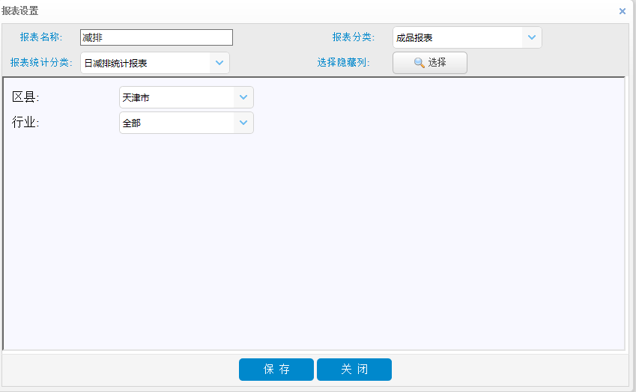  2、问题描述：短信日报废气超标、废气异常企业的供热属性修改一下，每年4月1日-11月15日供热属性（is_gore）的企业不参与统计。其他时间供热企业参与统计。  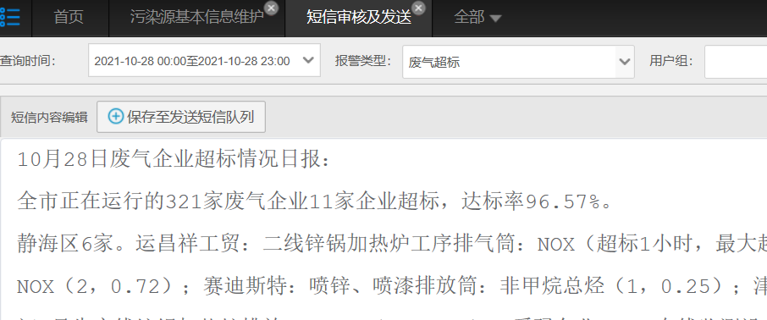  3、问题描述：减排日报光大兴辰3# 11月2日存在运行中的数据，减排日报中的排放量与浓度未统计出来。  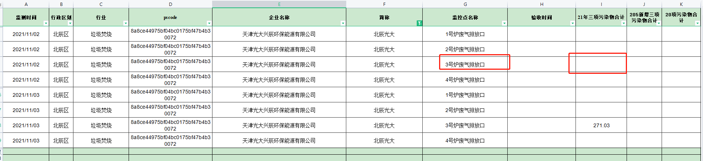  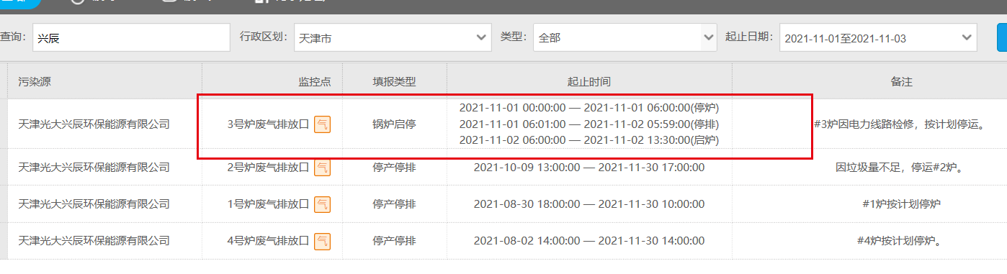  4、问题描述：回收站功能里看不到已注销的企业，市局用户看不到所有已注销的企业，区县账号看不到自己辖区的注销企业。  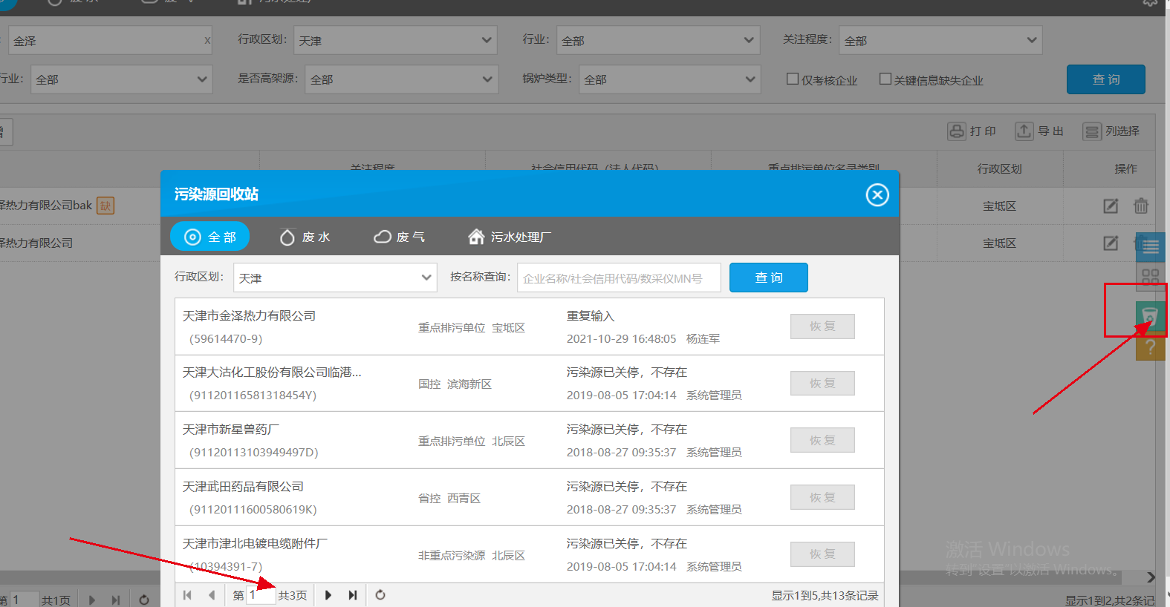  5、问题描述：原始数据查询表，废水日数据6月前的数据查询不出。  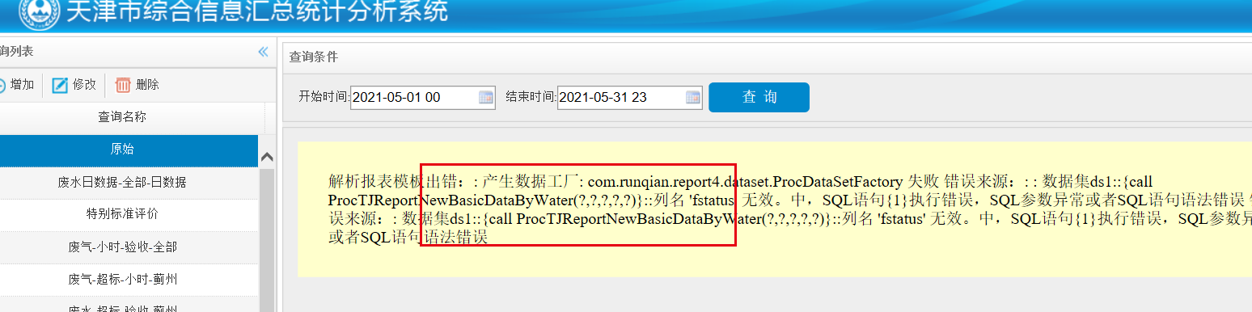  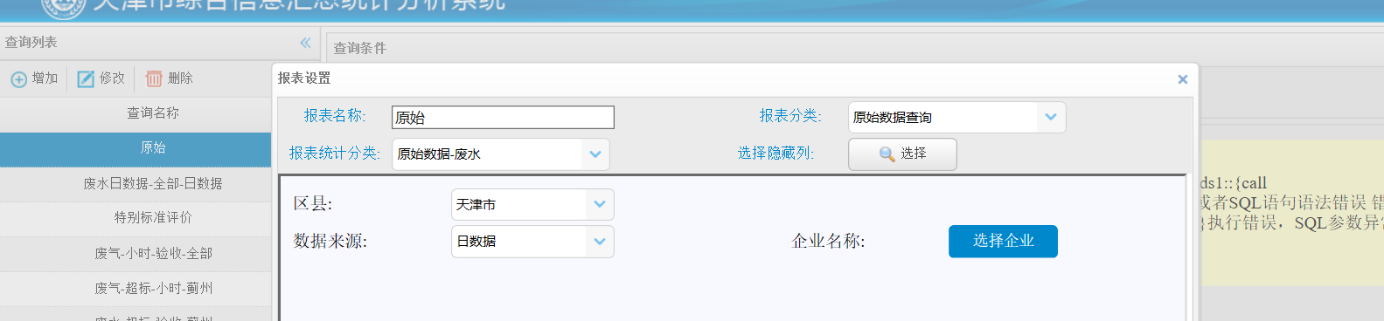  申请部门：服务运营部
实施部门  审批 | 签名/时间：
实施人 | 责 | 工作量 |  |  |  | 完成时间 | 年 月 日
完成情况确认 | 实施部门确认： 申请人确认：
满意度评价 | □优秀（5分）□满意（4分）□一般（3分）□较差（2分）□很差（1分）  若任务单实施过程优秀、较差或很差，请给出原因：  签名/时间：
特殊情况说明：

